|  |  |  |
| --- | --- | --- |
|  | **UNIVERSIDAD DON BOSCO FACULTAD DE ESTUDIOS TECNOLÓGICOS**  **COMPUTACIÓN** | |
| **CICLO 1** |  | *GUIA DE LABORATORIO #09* |
| **Nombre de la Practica:** | **WebServices tipo REST.** |
| **Lugar de Ejecución:** | **Centro de cómputo** |
| **Tiempo Estimado:** | **2 horas con 30 minutos** |
| **MATERIA:** | **Desarrollo de Aplicaciones Web con Software Interpretado en el Servidor** |

# I. OBJETIVOS

Que el estudiante:

* Comprender la construcción y consumo de webservices tipo REST.
* Aplicar correctamente el uso de la carpeta htaccess para las rutas limpias dentro de sus proyectos.

# II. INTRODUCCION TEORICA

**REST** define un set de principios arquitectónicos por los cuales se diseñan servicios web haciendo foco en los recursos del sistema, incluyendo cómo se accede al estado de dichos recursos y cómo se transfieren por HTTP hacia clientes escritos en diversos lenguajes. REST emergió en los últimos años como el modelo predominante para el diseño de servicios. De hecho, REST logró un impacto tan grande en la web que prácticamente logró desplazar a SOAP y las interfaces basadas en WSDL por tener un estilo bastante más simple de usar.

## Los 4 principios de REST

Una implementación concreta de un servicio web REST sigue cuatro principios de diseño fundamentales:

* Utiliza los métodos HTTP de manera explícita
* No mantiene estado
* Expone URIs con forma de directorios
* Transfiere XML, JavaScript Object Notation (JSON), o ambos

Una de las caraterísticas claves de los servicios web REST es el uso explícito de los métodos HTTP, siguiendo el protocolo definido por RFC 2616. Por ejemplo, HTTP GET se define como un método productor de datos, cuyo uso está pensado para que las aplicaciones cliente obtengan recursos, busquen datos de un servidor web, o ejecuten una consulta esperando que el servidor web la realice y devuelva un conjunto de recursos.

REST hace que los desarrolladores usen los métodos HTTP explícitamente de manera que resulte consistente con la definición del protocolo. Este principio de diseño básico establece una asociación uno-a-uno entre las operaciones de crear, leer, actualizar y borrar y los métodos HTTP.

De acuerdo a esta asociación:

* se usa POST para crear un recurso en el servidor
* se usa GET para obtener un recurso
* se usa PUT para cambiar el estado de un recurso o actualizarlo
* se usa DELETE para eliminar un recurso

# HTTP CODIGOS DE ESTADO

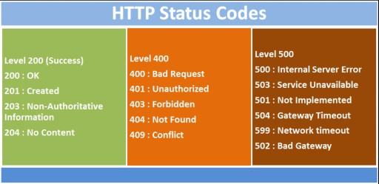

**III. MATERIALES Y EQUIPO**

Para la realización de la guía de práctica se requerirá lo siguiente:

|  |  |  |
| --- | --- | --- |
| **No.** | **Requerimiento** | **Cantidad** |
| 1 | Guía de práctica #10: MVC | 1 |
| 2 | Computadora con Wamp Server y Sublime Text instalados | 1 |
| 3 | Memoria USB o disco flexible | 1 |

# IV. PROCEDIMIENTO

**Implementación básica del MVC.**

**Ejercicio #1. El siguiente ejemplo muestra cómo utilizar un webservice tipo REST para realizar las operaciones básicas con registros sobre una tabla de usuarios de una base de datos de prueba, los archivos de las vistas no tienen nada de lógica de negocio, simplemente el consumo del webservice. En el ejemplo, se ha utilizado el framework Bootstrap para mejorar la apariencia de los formularios de una forma rápida.**

**Script #1: .htaccess**

RewriteEngine On # Turn on the rewriting engine

RewriteRule ^api/listar$ api.php?opc=listar [NC,L] RewriteRule ^api/insertar$ api.php?opc=insertar [NC,L] RewriteRule ^api/editar$ api.php?opc=editar [NC,L]

RewriteRule ^api/eliminar/([0-9a-zA-Z_-]*)$ api.php?opc=eliminar&user_id=$1 [NC,L] RewriteRule ^api/obtener/([0-9a-zA-Z_-]*)$ api.php?opc=obtener&user_id=$1 [NC,L]

**Nota:** La utilización de este archivo permite que las url se reescriban a lo que se conoce como urls amigables.

## Script #2: db.php

<?php

$con = mysqli_connect("localhost","root","","rest_api_demo"); if (mysqli_connect_errno()){

echo "Failed to connect to MySQL: " . mysqli_connect_error(); die();

}

function obtenerTodos($con){

$result = mysqli_query($con,"SELECT * FROM `users`");

if(mysqli_num_rows($result)>0){

$row = mysqli_fetch_all($result); mysqli_close($con);

return $row;

}

}

function obtenerUsuario($con,$id){

$result = mysqli_query($con,"SELECT * FROM `users` WHERE user_id=$id"); if(mysqli_num_rows($result)>0){

$row = mysqli_fetch_assoc($result); mysqli_close($con);

return $row;

}

}

function insertar($con,$username,$user_mail,$user_status){

$stm=$con->prepare("insert into users (username,user_email,user_status) values (?,?,?)");

$stm->bind_param('ssi',$username,$user_mail,$user_status);

$stm->execute();

return "Exito";

}

function editar($con,$username,$user_mail,$user_status,$user_id){

$stm=$con->prepare("update users set username=?,user_email=?,user_status=? where user_id=?");

$stm->bind_param('ssii',$username,$user_mail,$user_status,$user_id);

$stm->execute();

return "Exito";

}

function eliminar($con,$user_id){

$stm=$con->prepare("delete from users where user_id=?");

$stm->bind_param('i',$user_id);

$stm->execute();

return "Exito";

}

?>

## Script #3: api.php

<?php

header("Content-Type:application/json"); if(isset($_GET['opc']) && $_GET['opc']!="") {

switch($_GET['opc']){

case "listar":

include('db.php');

$row=obtenerTodos($con); responseAll($row);

break; case "insertar":

include('db.php');

$data = json_decode(file_get_contents("php://input"));

echo insertar($con,$data->username,$data->user_email,$data->user_status); break;

case "obtener":

if (isset($_GET['user_id']) && $_GET['user_id']!="") { include('db.php');

$user_id = $_GET['user_id'];

$row = obtenerUsuario($con,$user_id); if(sizeof($row)>0){

$user_id = $row['user_id'];

$username = $row['username'];

$user_email = $row['user_email'];

$user_status = $row['user_status'];

response($user_id, $username, $user_email,$user_status);

}else{

}else{

}

response(NULL, NULL, 200,"No se encontraron registros");

}

break; case "editar":

response(NULL, NULL, 400,"Peticion invalidad");

include('db.php');

$data = json_decode(file_get_contents("php://input"));

echo editar($con,$data->username,$data->user_email,$data->user_status,$data-

>user_id);

break; case "eliminar":

if (isset($_GET['user_id']) && $_GET['user_id']!="") { include('db.php');

$user_id = $_GET['user_id']; echo eliminar($con,$user_id);

}else{

echo "ERROR";

}

break;

}

}

function response($user_id,$username,$user_email,$user_status){

$response['user_id'] = $user_id;

$response['username'] = $username;

$response['user_email'] = $user_email;

$response['user_status'] = $user_status;

$json_response = json_encode($response); echo $json_response;

}

function responseAll($array){

$json_response = json_encode($array); echo $json_response;

}

?>

Para este punto ya tendrá un webservice tipo REST completamente funcional, puede probarlo accediendo a las siguientes urls:

**Nota:** si ha ubicado su proyecto en un orden de carpetas diferente entonces las url pueden cambiar, de igual manera considerar si el puerto es diferente del 80.

1. <http://localhost/guia9/api/listar>
2. <http://localhost/guia9/api/obtener/3>

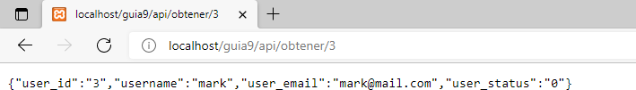

## Script #4: index.php

<?php

//consumiendo nuestro webservice para obtener el conjunto de datos

$url = ["http://localhost/guia9/api/listar"](http://localhost/guia9/api/listar);

$client = curl_init($url);

curl_setopt($client, CURLOPT_RETURNTRANSFER, true);

$response = curl_exec($client);

$result = json_decode($response);

?>

<!DOCTYPE html>

<html lang="es">

<head>

<meta charset="utf-8" />

<title>CRUD con API Rest</title>

<link rel="stylesheet" href="css/bootstrap.min.css" />

</head>

<body>

<div class="content">

<div class="row">

<div class="col-md-12">

<div class="row">

<div class="col-offset-2 col-md-8">

<h1>CRUD con API Rest</h1>

</div>

</div>

</div>

</div>

<div class="row">

<div class="col-offset-2 col-md-8">

<div class="row">

<div class="col-md-offset-2 col-md-8">

<a href="nuevo.php" class="btn btn-primary">Create</a>

</div>

</div>

</div>

</div>

<div class="row">

<div class="col-md-offset-2 col-md-8">

<table class="table table-bordered">

<thead>

<tr>

<th class="text-center">#</th>

<th class="text-center">Nombre Usuario</th>

<th class="text-center">Correo</th>

<th class="text-center">Estado</th>

<th class="text-center">Operaciones</th>

</tr>

</thead>

<tbody>

<?php

$tabla = "";

foreach ($result as $row) {

$estado = ($row[3]==1?'Activo':'De baja');

$tabla .= <<<TABLA

<tr>

<td class="text-center">$row[0]</td>

<td class="text-center">$row[1]</td>

<td class="text-center">$row[2]</td>

<td class="text-center">$estado</td>

<td class="text-center">

<a href="editar.php?user_id=$row[0]" class="btn btn-success">Modificar</a>

<a href="eliminar.php?user_id=$row[0]" class="btn btn-danger">Eliminar</a>

</td>

</tr> TABLA;

}

echo $tabla;

?>

</tbody>

</table>

</div>

</div>

</div>

<script src="[http://code.jquery.com/jquery-1.11.2.min.js">](http://code.jquery.com/jquery-1.11.2.min.js)</script>

<script src="js/bootstrap.min.js"></script>

</body>

</html>

## Script #5: nuevo.php

<!DOCTYPE html>

<html lang="es">

<head>

<meta charset="utf-8" />

<title>Ingresar nuevo usuario con API Rest</title>

<link rel="stylesheet" href="css/bootstrap.min.css" />

</head>

<body>

<div class="content">

<div class="row">

<div class="col-md-12">

<div class="row">

<div class="col-offset-2 col-md-8">

<h1>Crear un nuevo usuario</h1>

</div>

</div>

</div>

</div>

<div class="row">

<div class="col-offset-2 col-md-8">

<div class="row">

<div class="col-md-offset-2 col-md-8">

<a href="index.php" class="btn btn-default">Back</a>

</div>

</div>

</div>

</div>

<div class="row">

<div class="col-md-offset-3 col-md-6">

<form action="nuevo.php" method="POST">

<div class="form-group">

<label for="nombre_usuario">Nombre Usuario</label>

<input type="text" class="form-control" placeholder="Nombre Usuario" name="username" id="nombre_usuario" />

</div>

<div class="form-group">

<label for="correo_usuario">Correo Usuario</label>

<input type="text" class="form-control" placeholder="Correo Usuario" name="user_email" id="correo_usuario" />

</div>

<div class="form-group">

<label for="estado">Estado</label>

<select class="form-control" id="estado" name="user_status">

<option value="1" selected="selected">Activo</option>

<option value="0">De baja</option>

</select>

</div>

<button type="submit" class="btn btn-success">Enviar</button>

</form>

</div>

</div>

</div>

<script src="[http://code.jquery.com/jquery-1.11.2.min.js">](http://code.jquery.com/jquery-1.11.2.min.js)</script>

<script src="js/bootstrap.min.js"></script>

</body>

</html>

<?php

if (!empty($_POST)) {

//consumiendo nuestro webservice para enviar el conjunto de datos

$url = ["http://localhost/guia9/api/insertar"](http://localhost/guia9/api/insertar);

$curl = curl_init($url);

curl_setopt($curl, CURLOPT_URL, $url); curl_setopt($curl, CURLOPT_POST, true); curl_setopt($curl, CURLOPT_RETURNTRANSFER, true);

$headers = array(

"Accept: application/json", "Content-Type: application/json",

);

curl_setopt($curl, CURLOPT_HTTPHEADER, $headers);

$username=$_POST['username'];

$user_email=$_POST['user_email'];

$user_status=$_POST['user_status'];

$data = <<<DATA

{

"username": "$username", "user_email": "$user_email", "user_status": $user_status

} DATA;

curl_setopt($curl, CURLOPT_POSTFIELDS, $data);

$resp = curl_exec($curl); curl_close($curl); if($resp=="Exito"){

echo "<script>alert('registro agregado exitosamente');document.location='index.php'</script>";

}else{

echo "<script>alert('No se pudo agregar el registro');document.location='index.php'</script>";

}

}

?>

## Script #6: editar.php

<?php

//consumiendo nuestro webservice para obtener el conjunto de datos

$user_id = $_GET['user_id'];

$url = ["http://localhost/guia9/api/obtener/](http://localhost/guia9/api/obtener/)".$user_id;

$client = curl_init($url); curl_setopt($client,CURLOPT_RETURNTRANSFER,true);

$response = curl_exec($client);

$result = json_decode($response);

?>

<!DOCTYPE html>

<html lang="es">

<head>

<meta charset="utf-8" />

<title>Editar un usuario con API Rest</title>

<link rel="stylesheet" href="css/bootstrap.min.css" />

</head>

<body>

<div class="content">

<div class="row">

<div class="col-md-12">

<div class="row">

<div class="col-offset-2 col-md-8">

<h1>Editar un usuario</h1>

</div>

</div>

</div>

</div>

<div class="row">

<div class="col-offset-2 col-md-8">

<div class="row">

<div class="col-md-offset-2 col-md-8">

<a href="index.php" class="btn btn-default">Back</a>

</div>

</div>

</div>

</div>

<div class="row">

<div class="col-md-offset-3 col-md-6">

<form action="editar.php" method="POST">

<input type="hidden" name="user_id" value="<?php echo $result->user_id;?>"/>

<div class="form-group">

<label for="nombre_usuario">Nombre Usuario</label>

<input type="text" value="<?php echo $result->username;?>" class="form-control" placeholder="Nombre Usuario" name="username" id="nombre_usuario" />

</div>

<div class="form-group">

<label for="correo_usuario">Correo Usuario</label>

<input type="text" value="<?php echo $result->user_email;?>" class="form-control" placeholder="Correo Usuario" name="user_email" id="correo_usuario" />

</div>

<div class="form-group">

<label for="estado">Estado</label>

<select class="form-control" id="estado" name="user_status">

<option value="1" <?php echo ($result->user_status==1?'selected="selected"':"");

?>>Activo</option>

<option value="0" <?php echo ($result->user_status==0?'selected="selected"':""); ?>>De

baja</option>

</select>

</div>

<button type="submit" class="btn btn-success">Enviar</button>

</form>

</div>

</div>

</div>

<script src="[http://code.jquery.com/jquery-1.11.2.min.js">](http://code.jquery.com/jquery-1.11.2.min.js)</script>

<script src="js/bootstrap.min.js"></script>

</body>

</html>

<?php

if (!empty($_POST)) {

//consumiendo nuestro webservice para enviar el conjunto de datos

$url = ["http://localhost/guia9/api/editar"](http://localhost/guia9/api/editar);

$curl = curl_init($url);

curl_setopt($curl, CURLOPT_URL, $url); curl_setopt($curl, CURLOPT_POST, true); curl_setopt($curl, CURLOPT_RETURNTRANSFER, true);

$headers = array(

"Accept: application/json", "Content-Type: application/json",

);

curl_setopt($curl, CURLOPT_HTTPHEADER, $headers);

$user_id=$_POST['user_id'];

$username=$_POST['username'];

$user_email=$_POST['user_email'];

$user_status=$_POST['user_status'];

$data = <<<DATA

{

"user_id": "$user_id", "username": "$username", "user_email": "$user_email", "user_status": $user_status

} DATA;

curl_setopt($curl, CURLOPT_POSTFIELDS, $data);

$resp = curl_exec($curl); curl_close($curl); if($resp=="Exito"){

echo "<script>alert('registro actualizado exitosamente');document.location='index.php'</script>";

}else{

echo "<script>alert('No se pudo actualizar el registro');document.location='index.php'</script>";

}

}

?>

## Script #7: eliminar.php

<?php

//consumiendo nuestro webservice para obtener el conjunto de datos

$user_id = $_GET['user_id'];

$url = ["http://localhost/guia9/api/obtener/](http://localhost/guia9/api/obtener/)".$user_id;

$client = curl_init($url); curl_setopt($client,CURLOPT_RETURNTRANSFER,true);

$response = curl_exec($client);

$result = json_decode($response);

?>

<!DOCTYPE html>

<html lang="es">

<head>

<meta charset="utf-8" />

<title>Eliminar un usuario con API Rest</title>

<link rel="stylesheet" href="css/bootstrap.min.css" />

</head>

<body>

<div class="content">

<div class="row">

<div class="col-md-12">

<div class="row">

<div class="col-offset-2 col-md-8">

<h1>Eliminar un usuario</h1>

</div>

</div>

</div>

</div>

<div class="row">

<div class="col-offset-2 col-md-8">

<div class="row">

<div class="col-md-offset-2 col-md-8">

<a href="index.php" class="btn btn-default">Back</a>

</div>

</div>

</div>

</div>

<div class="row">

<div class="col-md-offset-3 col-md-6">

<form action="eliminar.php" method="POST">

<input type="hidden" name="user_id" value="<?php echo $result->user_id;?>"/>

<div class="form-group">

<label for="nombre_usuario">Nombre Usuario</label>

<input readonly type="text" value="<?php echo $result->username;?>" class="form-control" name="username" id="nombre_usuario" />

</div>

<div class="form-group">

<label for="correo_usuario">Correo Usuario</label>

<input readonly type="text" value="<?php echo $result->user_email;?>" class="form-control" name="user_email" id="correo_usuario" />

</div>

<div class="form-group">

<label for="estado">Estado</label>

<input readonly type="text" value="<?php echo $result->user_email;?>" class="form-control" name="estado" id="estado" />

</div>

<button type="submit" class="btn btn-danger">Confirmar</button>

</form>

</div>

</div>

</div>

<script src="[http://code.jquery.com/jquery-1.11.2.min.js">](http://code.jquery.com/jquery-1.11.2.min.js)</script>

<script src="js/bootstrap.min.js"></script>

</body>

</html>

<?php

if (!empty($_POST)) {

//consumiendo nuestro webservice para enviar el conjunto de datos

$user_id = $_POST['user_id'];

$url = ["http://localhost/guia9/api/eliminar/".](http://localhost/guia9/api/eliminar/)$user_id;

$client = curl_init($url); curl_setopt($client,CURLOPT_RETURNTRANSFER,true);

$response = curl_exec($client); if($response=="Exito"){

echo "<script>alert('registro eliminado exitosamente');document.location='index.php'</script>";

}else{

echo "<script>alert('No se pudo eliminado el registro');document.location='index.php'</script>";

}

}

?>

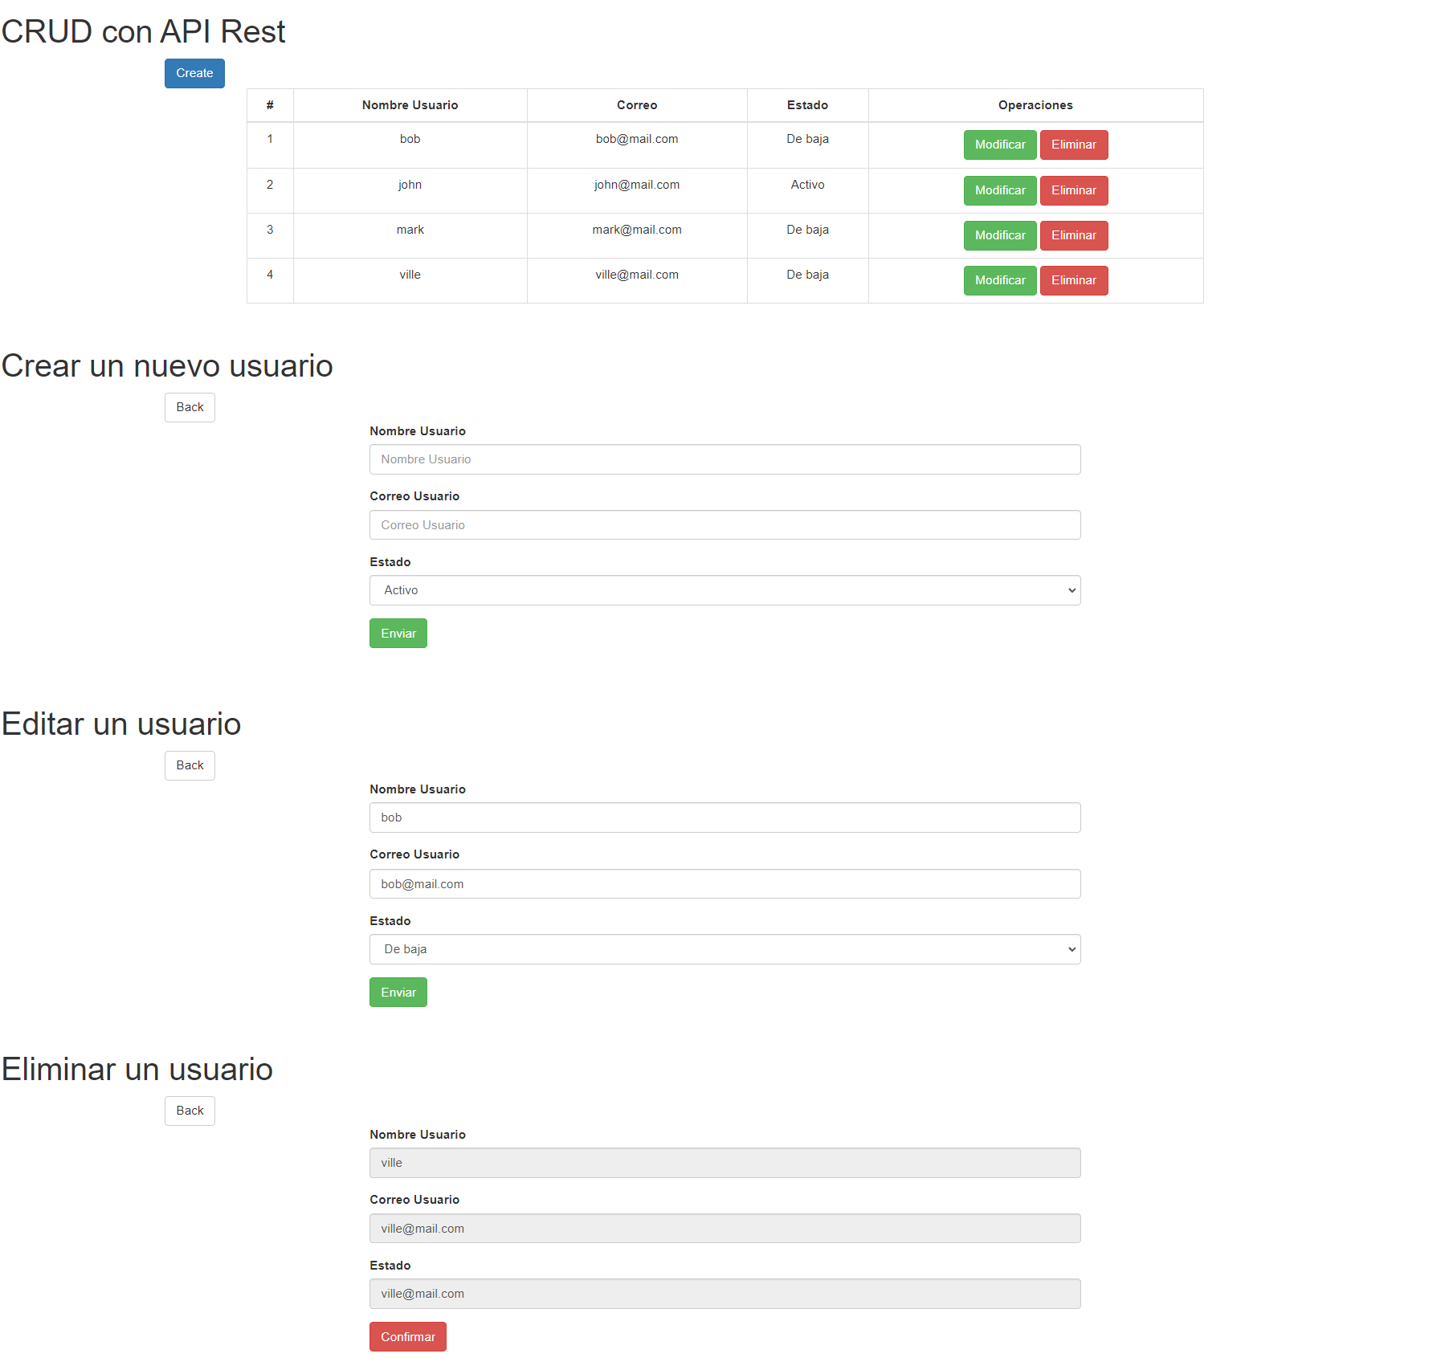

**Resultado personal:**

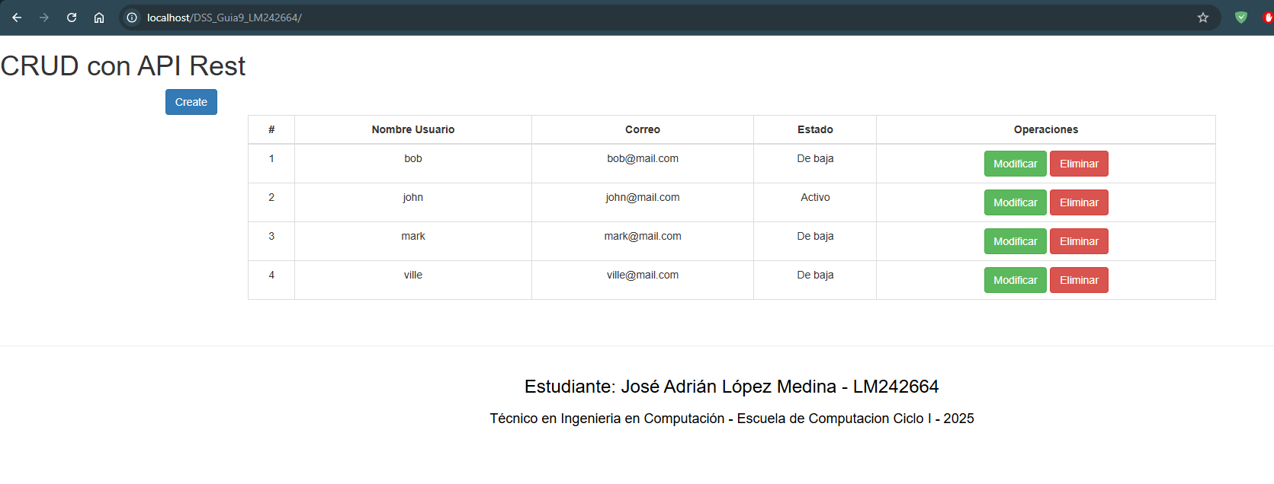

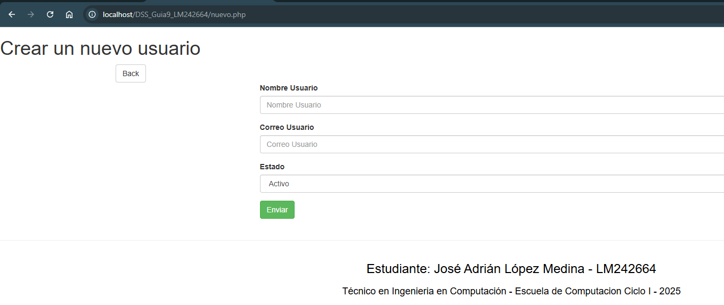

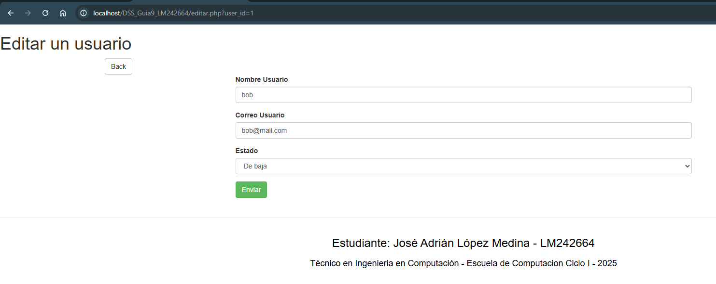

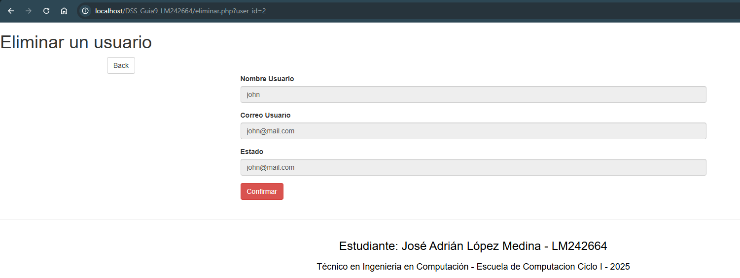

# V. DISCUSION DE RESULTADOS

1. Basándose en el ejemplo de la práctica, desarrollar un mantenimiento para dos tablas que se encuentren relacionadas, (por ejemplo estudiante y carrera).

La aplicación deberá mantener toda la lógica de negocio y base de datos en el webservice, y las vistas realizarán únicamente el consumo.

**Resultado personal:**

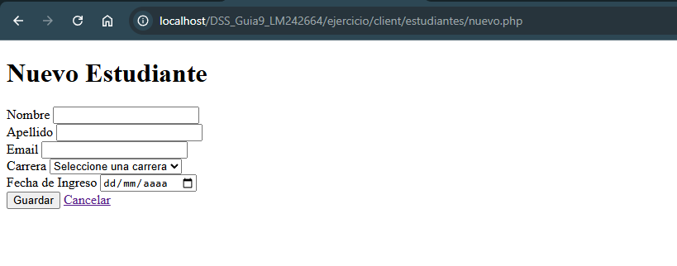

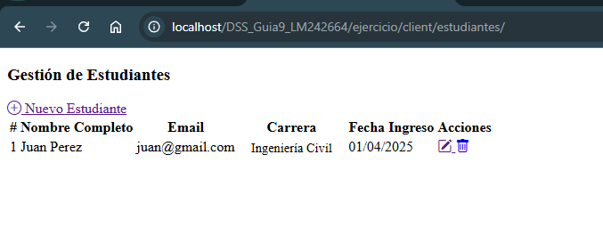

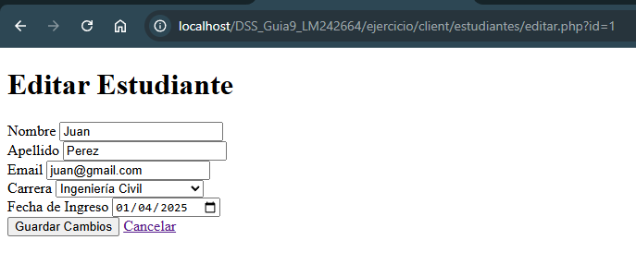

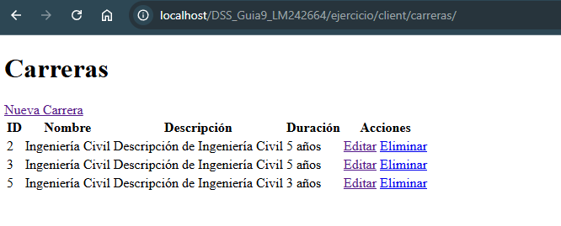

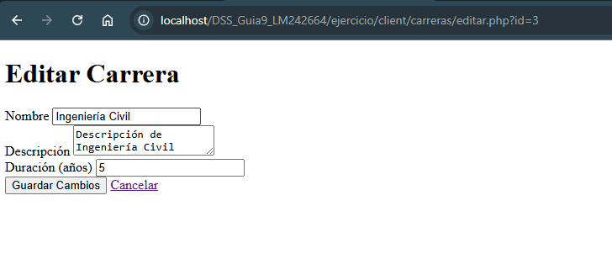

# VI. BIBLIOGRAFIA

* Cabezas Granado, Luis Miguel. PHP 6 Manual Imprescindible. 1ra. Edición. Editorial Anaya Multimedia. Madrid, España. 2010.
* Matt Doyle. Fundamentos PHP Práctico. 1ra. Edición. Editorial Anaya Multimedia. Madrid, España 2010.
* F. Javier Gil Rubio / Santiago Alonso Villaverde. Creación de sitios web con PHP5. 1ra Edición. Editorial McGraw-Hill. España, 2006.
* Welling, Luke / Thomson, Laura. Desarrollo web con PHP y MySQL. Traducción de la 3ra Edición en inglés. Editorial Anaya Multimedia. 2005. Madrid, España.
* Gutierrez, Abraham / Bravo, Ginés. PHP 5 a través de ejemplos. 1ra Edición. Editorial Alfaomega. Junio 2005. México.
* John Coggeshall. LA BIBLIA DE PHP 5. 1ra. Edición. Editorial Anaya Multimedia. Madrid, España 2005.
* Sitio web: [http://es.php.net/manual/es/features.sessions.php.](http://es.php.net/manual/es/features.sessions.php) Sitio web oficial de PHP.